3eme Régional doublette
Pétanque Brueroise Challenge du centre de la France
SAMEDI 24 AOUT 2024 à 9h00
Veuillez indiquer votre numéro de téléphone
Engagement : 12 € par équipe, accompagné éventuellement de la réservation du repas du midi 10 € par personne.
Equipe | Nom | Prénom | N° licence | Club
Joueur 1
Joueur 2
Téléphone :
Réservation repas nombre de personne :

Equipe | Nom | Prénom | N° licence | Club
Joueur 1
Joueur 2
Téléphone :
Réservation repas nombre de personne :

Equipe | Nom | Prénom | N° licence | Club
Joueur 1
Joueur 2
Téléphone :
Réservation repas nombre de personne :

Engagement uniquement par courrier à envoyer jusqu’au
MERCREDI 21 AOUT 2024
Accompagné du montant d’inscription de 12 € par équipe + repas éventuel 10 €/personne
Chèque à l’ordre de Pétanque Bruèroise
Monsieur BOURLIAUD Patrick 4 rte de Nozières 18200 Farges Allichamps
Téléphone : 06-11-27-72-71
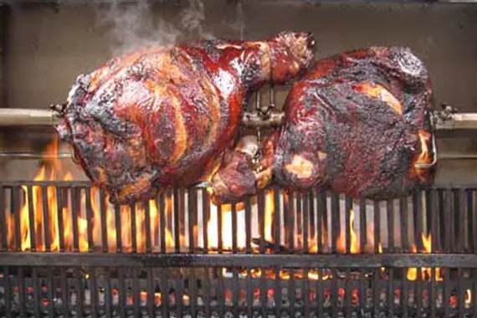
Menu
Entrée
Jambon à la broche accompagné de flageolets ou frites
Fromage
Dessert

